ОТЧЁТ ПО ФИЗО с 20. 04.2020г. по 24.04.2020.

Интеллектуальная разминка
"Знатоки спорта" (старший подготовительный возраст)

1. Залитая спортплощадка для хоккеистов – это … ( )
2. Спортсмены в перчатках на ринге меряются силой. ( ).
3. Самые гибкие спортсмены? ( ).
4. Спортсмен закидывающий мяч в корзину? ( ).
5. Начало пути к финишу – это… ( ).
6. Ею отбивают воланы и мячи. ( ).
7. Спортсмены, танцующие на льду на коньках? ( ).
8. Спортсмены, поднимающие штангу – ( ).
9. Спортсмены, соревнующиеся в скорости в бассейне? ( ).
10.Они помогают спортсмену плыть быстрее. ( )

СЛАВА ЧИСТЯКОВ СЛЕПУХИНА ПОЛИНА
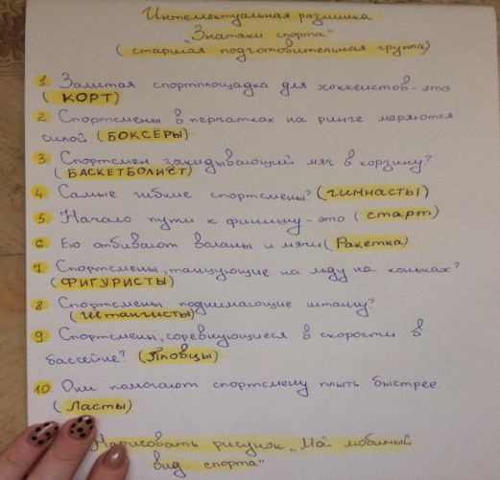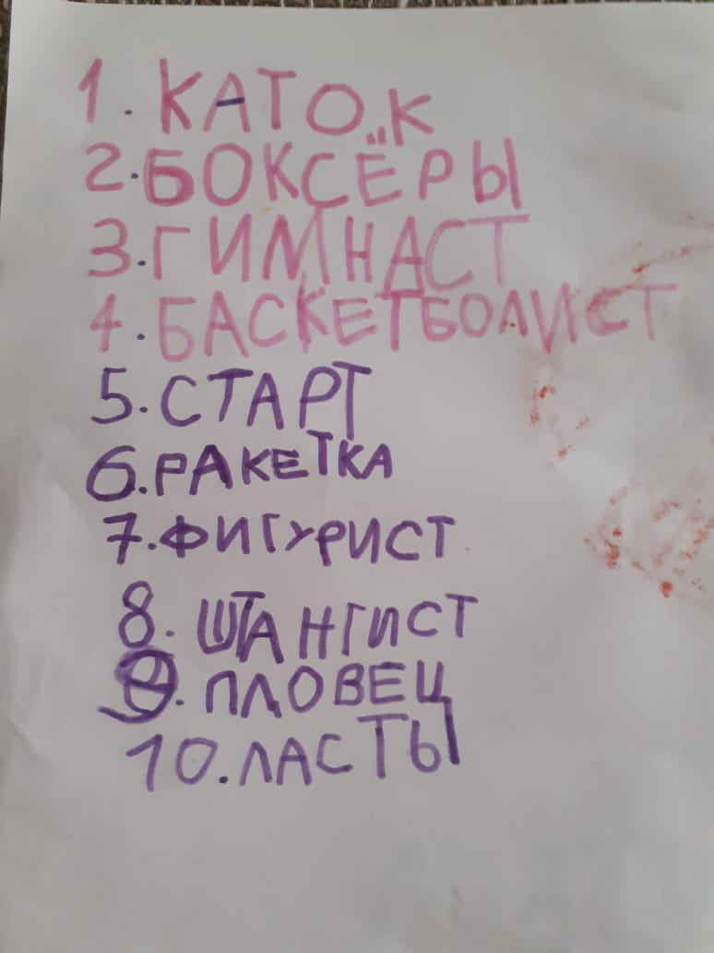
ЕГОРМИНА ПОЛИНА МОШОНКИНА ЛИЗА
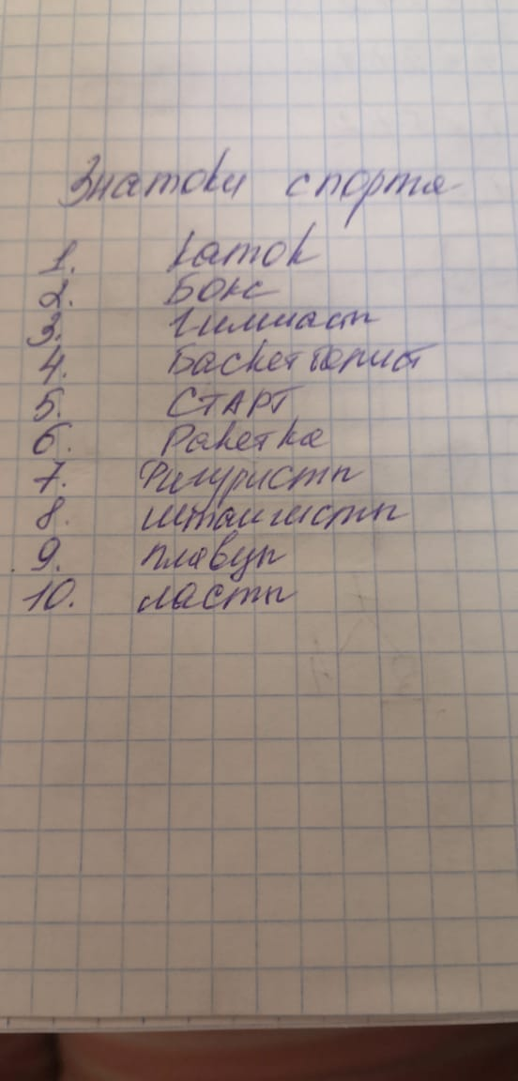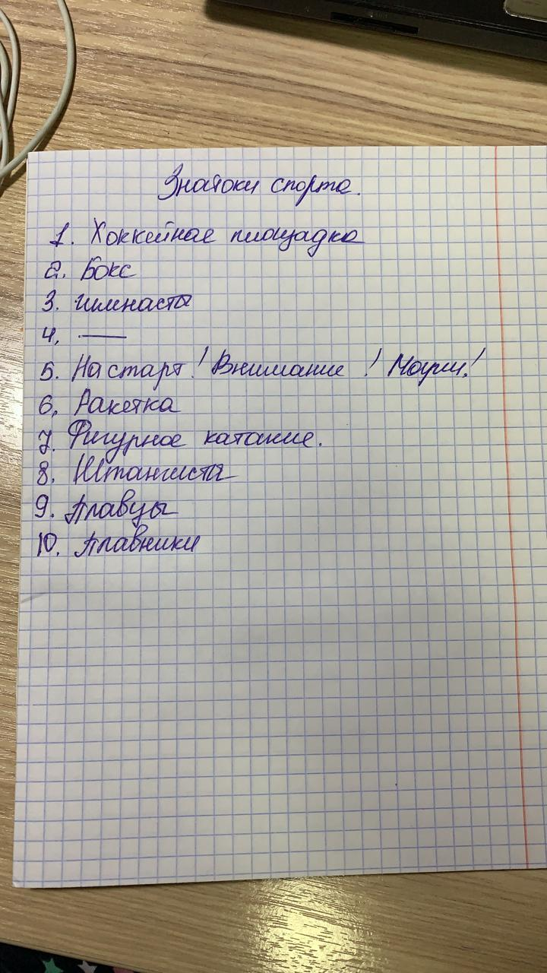
КАЗАКОВ ТРОФИМ ЕСАРЕВА КРИСТИНА
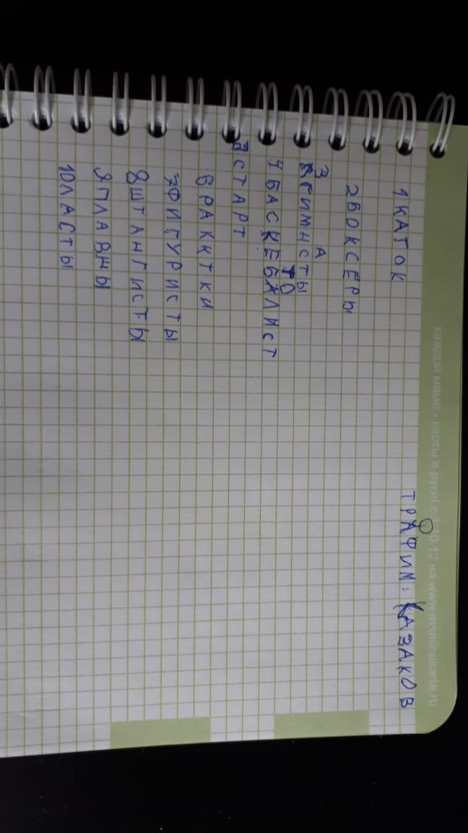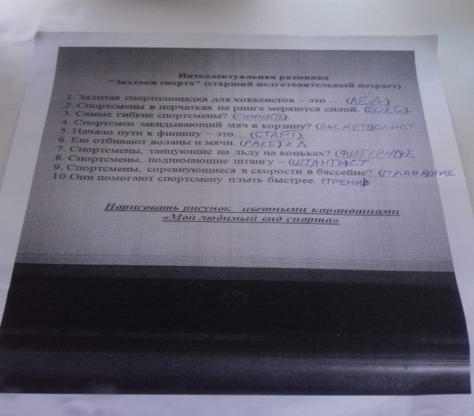

Нарисовать рисунок цветными карандашами
«Мой любимый вид спорта»

ЧИСТЯКОВ СЛАВА
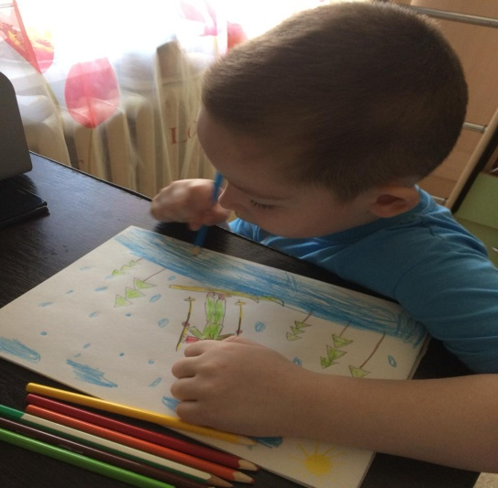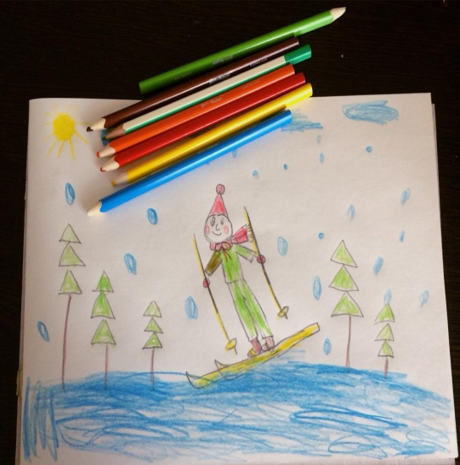
НИКОЛАЕВ МАКСИМ КОРЕПАНОВА ЛЕРА
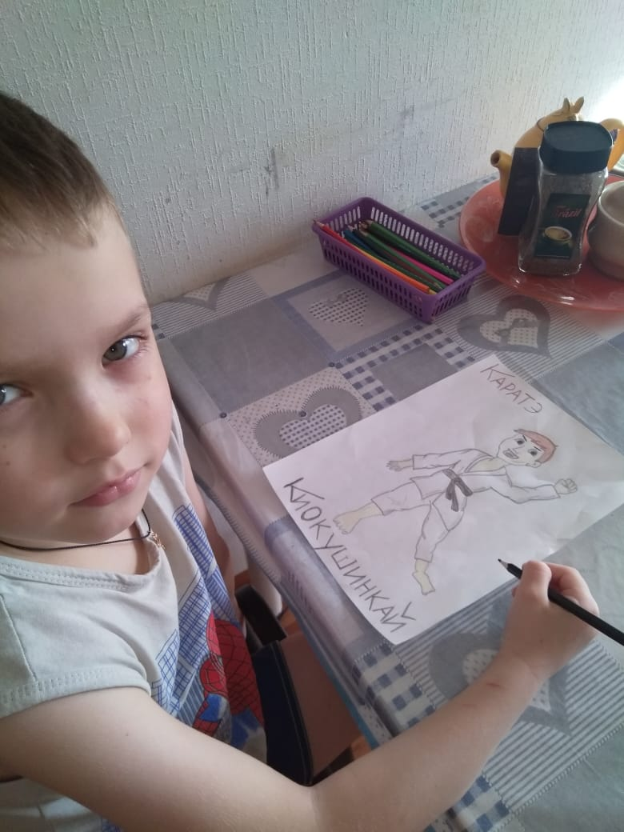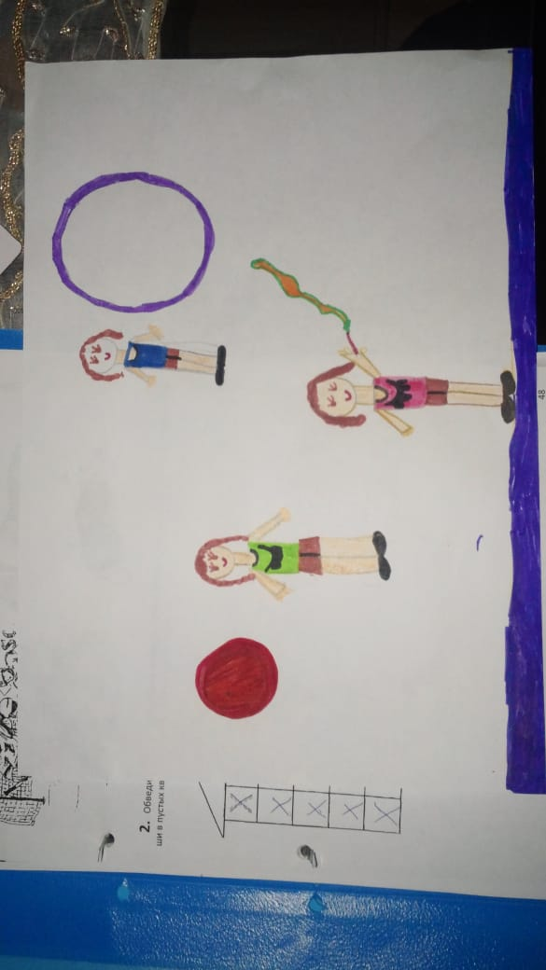
СЛЕПУХИНА ПОЛИНА
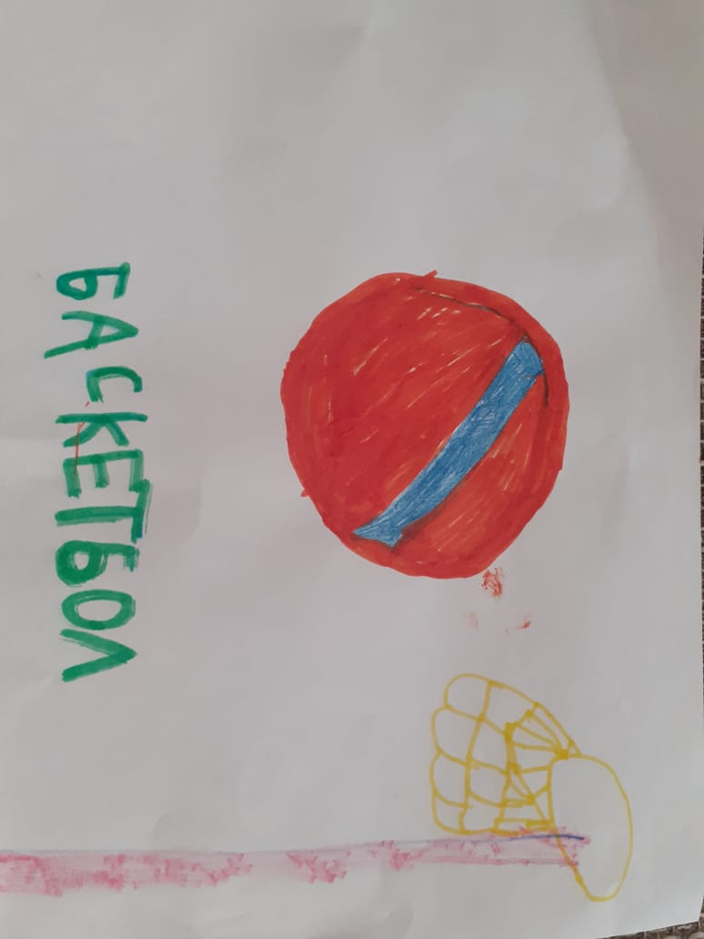

Задание по физической культуре детям старшей и подготовительной к школе группы на период
с 20. 04. 2020г по 24. 04. 2020 года.

- Прыжки на месте (высота 20-30 см) с мягким приземлением.
- Равновесие на левой (правой) ноге («ласточка»).
- Упражнения из и. п.: лежа на спине, руки вдоль туловища, ноги согнуты в коленях. (упражнение велосипед)
ЧИСТЯКОВ СЛАВА
